# Уважаемые коллеги!

Приглашаем Вас принять участие в работе VII Международной научно – практической конференции «Наука и инновации в строительстве», которая состоится **12 апреля 2023 года** в Белгородском государственном технологическом университете им. . В.Г. Шухова.

# Материалы направлять

* по адресу: 308012, г. Белгород, ул. Костюкова, 46, БГТУ им. В.Г. Шухова, кафедра строительства и городского хозяйства
* или по e-mail: [kafedrasigsh@mail.ru](mailto:kafedrasigsh@mail.ru)

Язык конференции – русский, английский.

По итогам конференции будет издан ***сборник статей,*** который будет размещен в наукометрической базе данных РИНЦ (научная электронная библиотека eLIBRARY.ru).

# Основные тематические направления:

1. Строительные конструкции, здания и сооружения.
2. Информационное моделирование зданий и сооружений.
3. Современные организационно-технологические решения в строительстве, цифровое управление строительной площадкой.
4. Управление жизненным циклом объектов строительства.
5. Техническая эксплуатация и реконструкция объектов жилищно-коммунального комплекса  
   и городской инфраструктуры.
6. Комплексная безопасность и ресурсосбережение зданий и сооружений.
7. Материаловедение и эффективные материалы в строительстве.

# Представление материалов

Для участия в конференции необходимо до**27 марта 2023года** направить в Оргомитет:

**для авторов БГТУ им. В.Г. Шухова:**

* + печатный вариант заявки на участие в конференции по прилагаемой форме, подписанный авторами.
  + электронный и печатный вариант статьи, оформленный по требованиям и подписанный в кабинете 724/2 ГУК (подписывается библиографический список).
  + документ проверки статьи в системе «Антиплагиат» на сайте <https://www.antiplagiat.ru/> (оригинальность не менее 70 %), подписанный авторами.
  + экспертное заключение о возможности открытого опубликования.

**для иногородних участников:**

* + электронный вариант заявки на участие в конференции по прилагаемой форме, подписанный авторами.
  + электронный вариант статьи (оформленный по требованиям) в формате Word.
  + документ проверки статьи в системе «Антиплагиат» на сайте <https://www.antiplagiat.ru/> (оригинальность не менее 70 %), подписанный авторами.

Статьи должны быть выполнены на листах **формата А5** книжной ориентации, тщательно отредактированы. Ответственность за содержание статьи несет автор.

**Материалы, оформленные с нарушением указанных требований или поступившие после указанного срока, не публикуются.**

**Участие в конференции бесплатное.**

**Требования к оформлению**

**материалов докладов**

* Материалы докладов должны быть тщательно отредактированы и подписаны научным руководителем.
* Объём – от трех до семи полных страниц текста на бумаге формата А5 (148×210 мм).
  + - Поля: все по 20 мм.
* Текст должен быть набран в редакторе WinWord 7.0 или 8.0.
* Шрифт "Times New Roman" размером:  
  название доклада – 10, прописной полужирный; фамилия и инициалы авторов – 9, строчный полужирный; основной текст - 10, обычный.
* Содержание таблицы выполняется шрифтом размером 9 Times New Roman. Все таблицы должны иметь название (10 Times New Roman без отступа) и ссылки в тексте.
* Формулы выравниваются по центру текста. Каждая формула должна иметь нумерацию в круглых скобках (выравнивается по правому краю). Формулы должны быть выполнены с помощью встроенного в WinWord редактора формул Equation Editor 3.
* Рисунки должны быть выполнены в графическом редакторе с расширением не менее 300 dpi, в формате *.jpg или *.bmp. Внедрение названий в тело рисунка, сканирование и оформление в формате надписи недопустимо. Подписи к рисункам выполняются шрифтом размером 9 Times New Roman без отступа.
* Отступ абзаца – 7,5 мм.
* Междустрочный интервал - одинарный.
* Библиографический список должен состоять не менее чем из 5 ссылок. Оформление библиографического списка следует выполнять по ГОСТ Р 7.0.100-2018.

Пример оформления текста доклада

**РАСЧЕТ РЕЗОНАНСНОЙ РЕАКЦИИ СООРУЖЕНИЯ НА ПОРЫВЫ ВЕТРА**

**Иванов А.А., канд. техн. наук, доц.**

*Белгородский государственный технологический университет им. В.Г. Шухова, г. Белгород, Россия*

Основной текст

**Заявка**

на участие в VII Международной

научно-практической конференции

«Наука и инновации в строительстве»,  
12 апреля 2023 г.

(заполняется на каждого из соавторов  
и представляется отдельным файлом)

Фамилия Имя Отчество Должность *(для обучающихся соавторов указывается форма обучения: аспирантура, магистратура и т.д.)*

Уч. степень Уч. звание Название организации (полное) Адрес Телефон Факс E-mail

Наименование направления

Необходимость технических средств

Форма участия (очная/заочная)

Подпись участника

# Контактная информация

|  |  |
| --- | --- |
|  | 308012, г. Белгород,  ул. Костюкова, 46,  БГТУ им. В.Г. Шухова,  кафедра строительства  и городского хозяйства  (кабинет 132 главного учебного корпуса) |
| значки-06.png | тел: (4722) 54-16-20  (4722) 30-99-01 доб. 14-83  Богачева Марина Александровна |
| значки-03.png | [kafedrasigsh@mail.ru](mailto:kafedrasigsh@mail.ru) |
| значки-01.png | <https://pgs.bstu.ru/> |
| значки-05.png | https://vk.com/pgs.bstu |
|  |  |

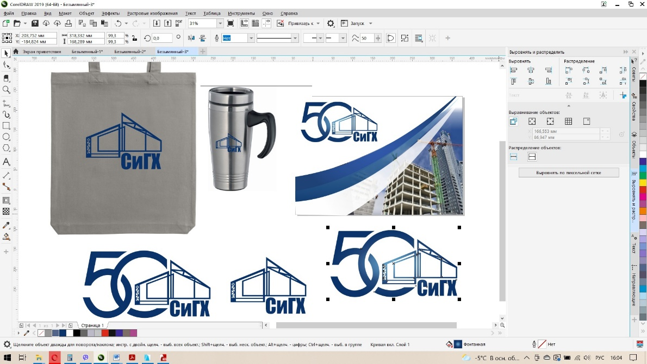

Министерство науки и высшего образования

Российской Федерации

Белгородский государственный технологический

университет им. В.Г. Шухова

Инженерно-строительный институт

Кафедра строительства и городского хозяйства

# VII Международная

# научно-практическая

# конференция

**«НАУКА И ИННОВАЦИИ**

**В СТРОИТЕЛЬСТВЕ»,**

***(к 170-летию В.Г. Шухова)***

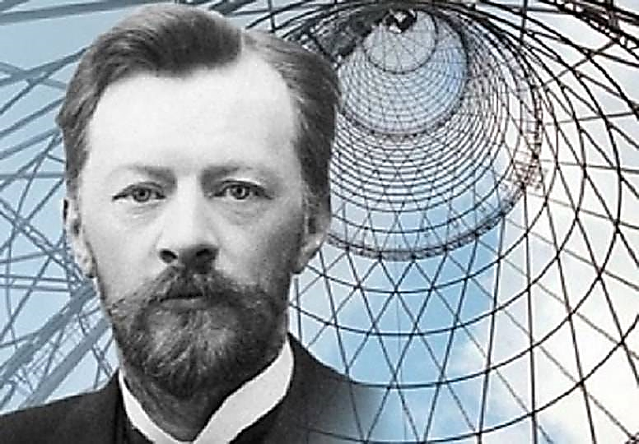

## 12 апреля 2023 г.

## г. Белгород